附件：福州高新区两园南LYN-A管理单元A-28地块控制性详细规划动态维护主要内容

一、规划概况

拟调整地块位于南屿镇玉田村，东西北三面临山体，南至农田，本次调整涉及福州高新区两园南A-28地块的用地边界勘误补划。

二、主要图纸及调整主要内容

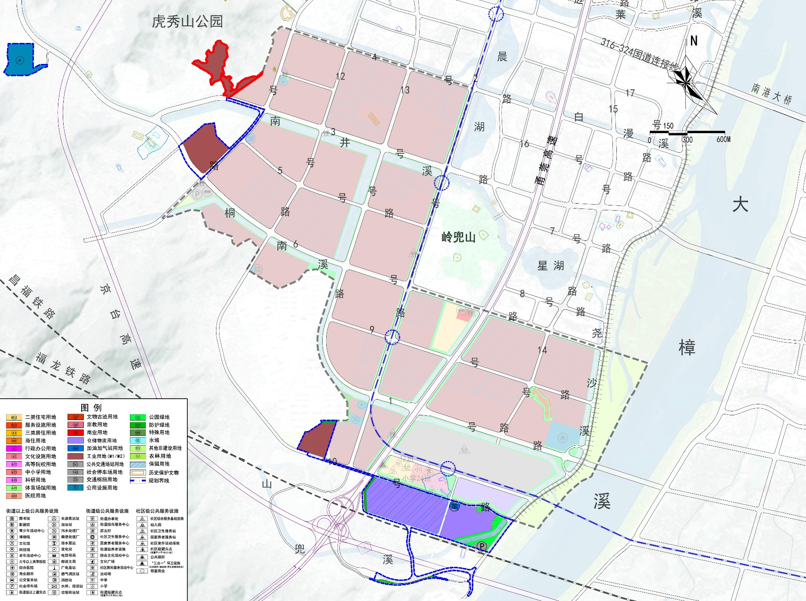

**拟调整地块**

拟调整地块区位图

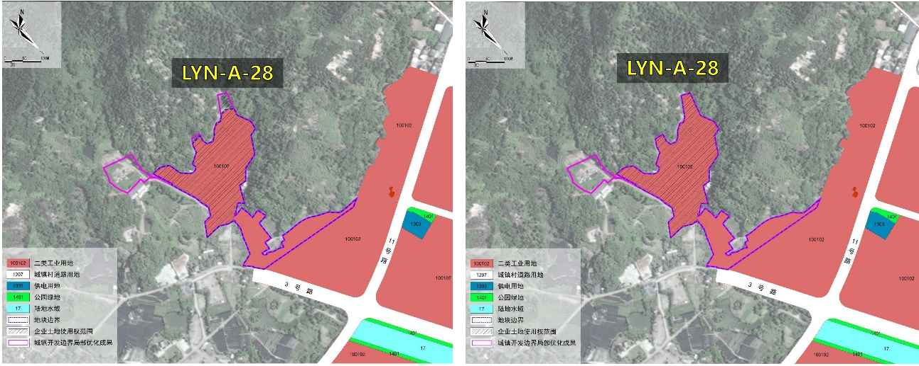

动态维护调整后用地边界

动态维护调整前用地边界